Паспорт
группы № 10
компенсирующей направленности с тяжёлыми нарушениями речи

В группе 21 ребёнок
4 девочки и 17 мальчиков
Возраст детей 5 – 7 лет

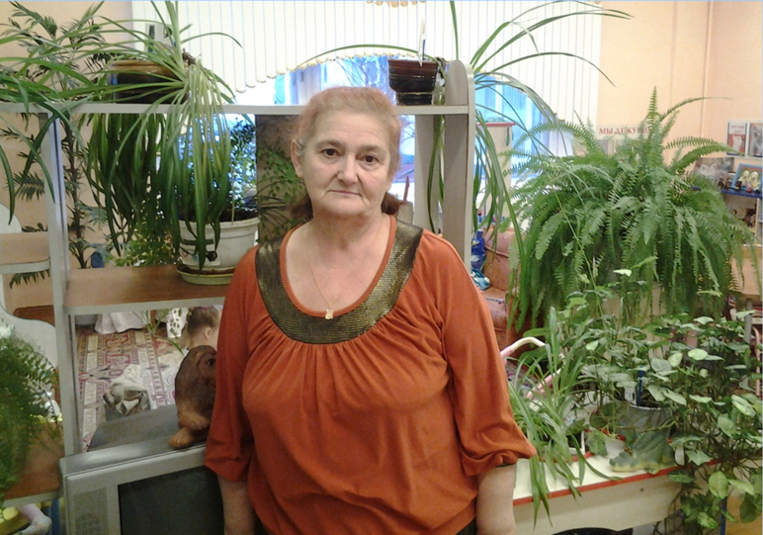

Воспитатель: Неяскина Наталья Константиновна
Стаж педагогической деятельности 45 лет
Образование средне – специальное
Закончила Биробиджанское педагогическое училище (1970 г.)
Специальность – воспитатель детского сада

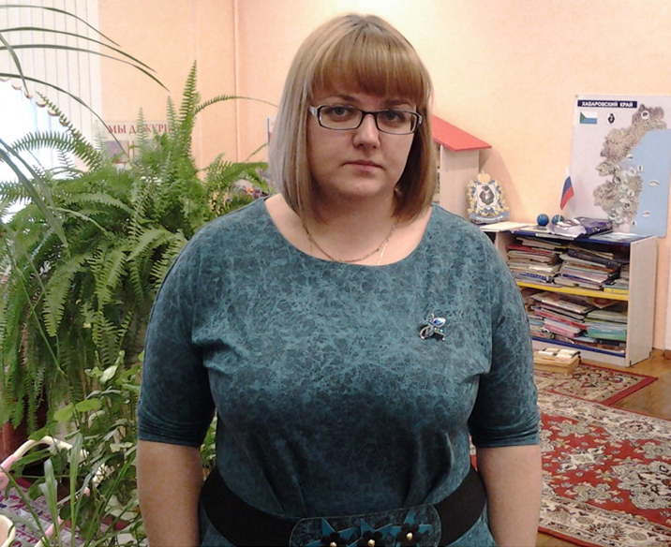

Учитель – логопед Галкина Наталия Александровна
Образование высшее
Окончила ГОУ ВПО «Хабаровский государственный педагогический университет» (2005 г.)
Специальность – «Логопедия»
Квалификация по образованию – учитель – логопед
Стаж педагогической работы – 9 лет

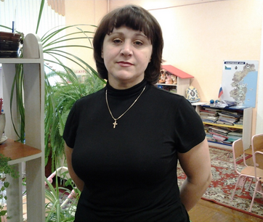

Младший воспитатель Рупасова Вера Фёдоровна

Приёмная

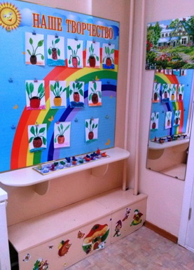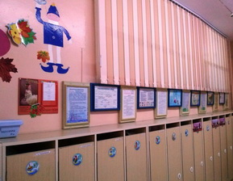

- Информационный стенд для родителей;
- Информационный стенд «Времена года»;
- Консультации узких специалистов для родителей;
- Консультации воспитателей для родителей;
- Стенд «Наше творчество»;
- Стенд «Мой шкафчик», «Меню»;
- Шкаф для обуви;
- Индивидуальные шкафчики для переодевания;
- Стенд «Уголок здоровья»

Центр природы
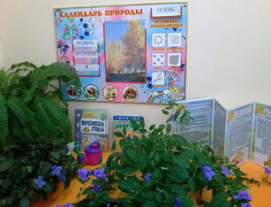

- Комнатные растения
- Гербарий, природный материал;
- Паспорт комнатных растений;
- Стенд «Календарь природы»;
- Инвентарь для ухода за комнатными растениями;
- Ваза для цветов;
- Ящик для рассады;
- Дневник наблюдений за растениями;
- Дидактические игры по экологии;
- Альбом «Они должны жить»;
- Альбом «Мир вокруг нас»;
- Альбом «Времена года»;
- Разные виды энциклопедий;
- Наборы картин «В мире растений», «Живая природа»

Центр речевого развития

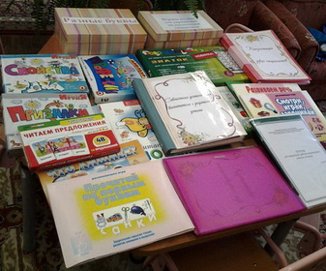

- Игры на развитие мелкой моторики:
- шнуровка;
- плетение;
- «Завяжи бантик»;
- конструктор;
2. Игры на развитие речевого дыхания:
- «Цветочек»;
- «Жучки»;
- «Пёрышки»;
- «Задуй свечу»;
3. Предметные и сюжетные картинки;
4. Лото;
5. Плакаты на лексические темы;
6. Игры на развитие памяти, внимания, логического мышления;
7. Книжки-малышки для самостоятельного чтения;
8. Раскраски;
9. Разные буквы;

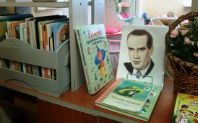

10. Тетрадь для совместной работы воспитателя и учителя – логопеда;
11. Консультации узких специалистов;
12. Индивидуальные папки для детей с заданиями логопеда;
13. Картотека пальчиковых игр;
14. Говорящая азбука;
15. Дидактические игры и пособия

Физкультурно – оздоровительный центр

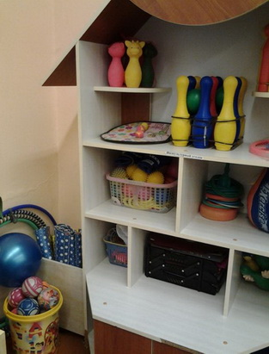

- Картотека игр;
- Мячи резиновые, пластмассовые (разного размера)
- Маски для подвижных игр;
- Набор кеглей;
- Бубен большой и маленький;
- Флажки;
- Набор мягких кубиков;
- Кольцеброс
- Дидактический материал «Спорт. Спортивные профессии»;
- Ворота для прокатывания мяча;
- Мешочки с песком;
- Бросалки, эспандеры;
- Игры: «Гольф», «Дартс»;
- Обручи разных размеров;
- Гимнастические палки;
- Массажные коврики;
- Тарелки «Гремелки», летающие тарелки

Центр строительно – конструктивных игр
«Учимся строить»
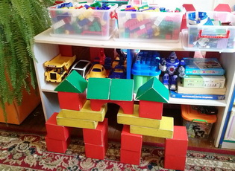

- Набор деревянных кубиков;
- Набор больших пластмассовых фигур (кубики, цилиндры, конусы, кирпичики);
- Набор «Железная дорога»;
- Конструктор «Лего» мелкий и крупный;
- Пластмассовый напольный конструктор;
- Мозаика;
- Пазлы;
- Конструирование из бумаги «Оригами»;
- Игрушки со шнуровками и застёжками;
- Металлический конструктор;
- Небольшие игрушки для обыгрывания построек: фигурки людей и животных, макеты деревьев;
- Транспорт мелкий, средний, крупный, машины легковые и грузовые

Центр «Мы учимся трудиться»
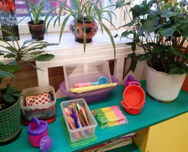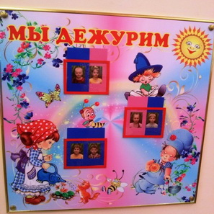

- Инвентарь для дежурства по столовой:
- фартуки;
- шапочки;
- совки;
- щётки;
2. Инвентарь для ухода за комнатными растениями:
- тряпочки;
- палочки для рыхления;
- лейки;
- салфетки для протирания пыли;
- кисточки;
- пульверизаторы;
- клеёнки большие и маленькие;
3. Инвентарь для мытья игрушек и стирки кукольной одежды:
- тазики;
- бельевая верёвка;
- прищепки;
- мыло;
- фартуки клеёнчатые

Центр патриотического воспитания
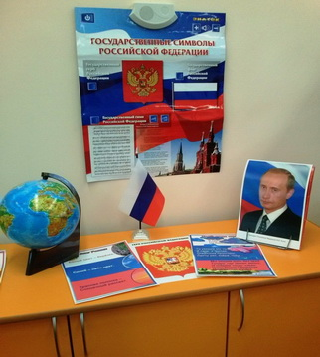

- Стенд с портретом президента В.В. Путина и символами государства;
- Фотоальбом «Город, в котором я живу»;
- Книги: «Наша Родина - Россия», «Русские народные костюмы», «Россия и страны ближнего зарубежья»;
- Дидактические пособия: «Расскажи детям о Московском Кремле», «Расскажи детям о достопримечательностях Москвы»;
- Игра – занятие «Государственные силы России»; игра – лото «Ремёсла древней Руси»;
- Дидактическое пособия: «Русские народные промыслы», «Мой дом», «Расскажи про свой город»;
- Комплекты открыток «Города России»;
- Дидактический материал «Защитник Отечества», «9 мая – день Победы», «Великая Отечественная война»;
- Флаги: России, Хабаровска и Хабаровского края

Центр «Наша библиотека»

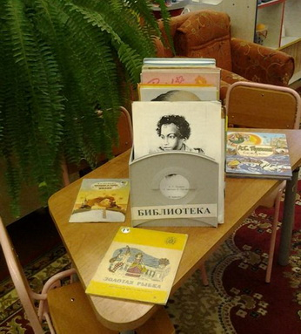

- Тематическая подборка художественной литературы;
- Портреты писателей и поэтов: К.И. Чуковский, М.М. Пришвин, А.С. Пушкин, Н.Н. Носов, Л.Н. Толстой, Е.И. Чарушин;
- Библиотечный каталог и карточки читателей (сюжетно – ролевая игра «Библиотека»);
- Раскраски

Центр художественного творчества
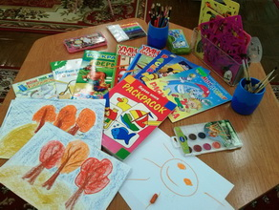

- Материалы для рисования: альбомы, краски, простые и цветные карандаши, кисти, раскраски, мелки, пастель, баночки для воды, трафареты.
- Материалы для лепки: пластилин, стеки, индивидуальные клеёнки.
- Материалы для аппликации и ручного труда: клей ПВА, кисти для клея, ёмкость под клей, салфетки, цветная бумага и картон, белые бумага и картон, гофрированная бумага.
- Виды живописи: портрет, пейзаж, натюрморт, художественные картины.
- Альбом «Гжель», «Хохломская роспись», «Великие художники».
- Нетрадиционная техника рисования: печатки, рисование воском, набрызг, трафарет

Настольно – печатные игры

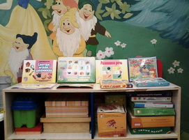

- Домино;
- Лото;
- «Наведи порядок»»
- Игры для сенсорного развития;
- Наборы с картинками

Центр театрализованных игр

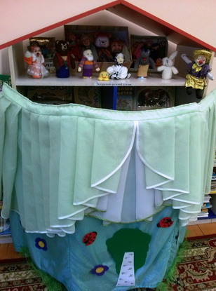

- Театральная ширма;
- Кукольный театр «Репка»;
- Настольные театры: «Кот, петух и лиса», «Колобок», «Волк и семеро коллят»;
- Театр на фланелеграфе: «Маша и медведь», «Репка»;
- Театр «Лиса и заяц»;
- Уголок ряженья:
- шапочки;
- маски;
- костюмы (зайка, кот в сапогах, рысь, бурундук)

Центр музыкального творчества

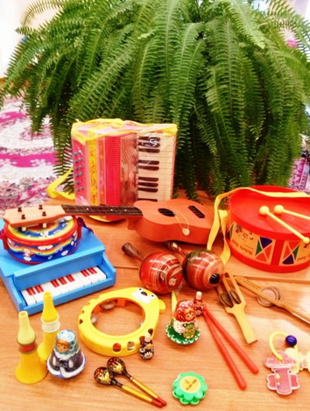

- Картотека музыкально-дидактических игр;
- Набор музыкальных инструментов: дудочки, погремушки, гитара, бубны, пианино, аккордеон, кастаньеты, маракасы;
- Портреты композиторов: П.И. Чайковский, М.И. Глинка;
- Микрофон;
- Дидактический материал «Музыкальные инструменты»;
- Атрибуты для ряженья: бусы, шляпы, сарафаны, юбки;
- Караоке;
- Каталог песен

Экспериментальный центр «Наша лаборатория»

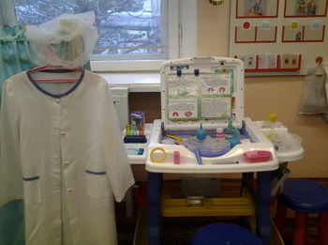

- Набор с пищевыми продуктами;
- Демонстрационный набор природных материалов разных видов:
- железо;
- дерево;
- пластмасса;
- стекло;
3. Набор с различными видами бумаги;
4. Набор с различными видами ткани;
5. Телескоп;
6. Микроскоп детский;
7. Фартуки, контейнеры, лупа;
8. Колбочки, пробирки, мерные стаканчики, разноцветные стёкла;
9. Часы механические, песочные;
10. термометр для воды;
11. Резервуар с крупами

Центр сюжетно – ролевых игр

Сюжетно – ролевая игра «Салон красоты»

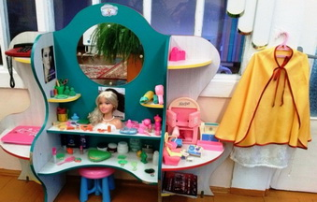

- Накидки-пелерины для кукол и детей;
- Набор парикмахера;
- Набор инструментов
- Журналы причёсок

Сюжетно – ролевая игра «Семья»

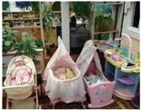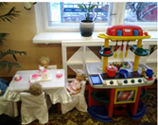

- Комплект мягкой кукольной мебели;
- Кровати;
- Кухонный уголок;
- Игрушечная посуда: кухонная, чайная, столовая;
- Куклы, одежда для кукол;
- Коляски;
- Комплект постельных принадлежностей для кукол;
- Гладильная доска

Сюжетно – ролевая игра «Магазин»

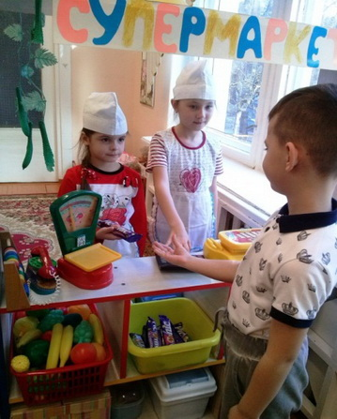
- Уголок «Магазин»;
- Касса, весы;
- Набор продуктов;
- Калькулятор, счёты;
- Кондитерские изделия;
- Хлебобулочные изделия;
- Изделия бытовой химии;
- Корзины, кошельки;
- Предметы-заместители;
- Овощи, фрукты

Сюжетно – ролевая игра «Школа»

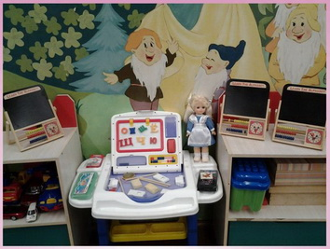

- Меловые доски со счётами и циферблатом;
- Магнитная доска;
- Магнитные буквы;
- Мел;
- Фломастеры, карандаши;
- Кукла в школьной форме;
- Игры «Играем в школу»;
- Азбуки, буквари

Сюжетно – ролевые игры «Больница»
и «Аптека»
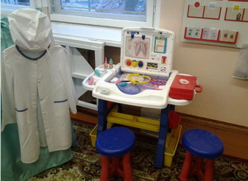

- Медицинский уголок;
- Халаты, шапочки, сумки;
- Набор инструментов доктора;
- Ширма;
- Таблица для проверки зрения;
- Ростомер;
- Кукла «доктор»;
- Аптечка:
вата, бинты, лекарства, градусники, мерные ложечки, пипетки, стаканчики, шпатели;
- Рецепты;
- Касса

Сюжетно – ролевая игра «Армия»
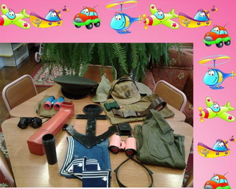

- Фуражки, кепки, бескозырки;
- Подзорная труба, бинокли;
- Рация;
- Якорь;
- Воротнички и манжеты для моряков;
- Военный костюм

Сюжетно – ролевая игра «Шофёр»

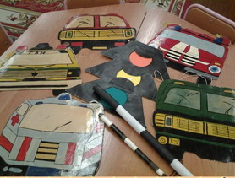
- Рули;
- Инструменты;
- Разнообразные машины;
- Фуражка регулировщика;
- Жезл, свисток;
- Светофор
Сюжетно – ролевая игра «Цирк»

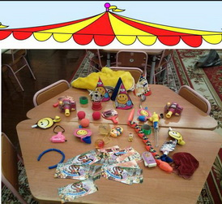
- Колпачки;
- Комплект для факира;
- Костюм клоуна;
- Змеи;
- Шары;
- Носы для клоунов

Сюжетно – ролевая игра «Стройка»

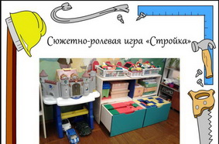

- Строительный материал: крупный и мелкий;
- Строительные инструменты;
- Каски строительные;
- Машины

Мини – музей «Дай лапу, Друг»

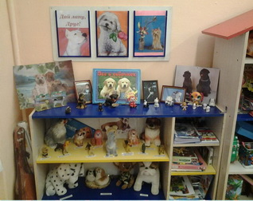

- Фотографии детей и родителей с собаками;
- Раскраски;
- Фотоальбом «Собаки»»
- Кубики «Собери собаку»;
- Диск «Барбоскины»;
- Альбом с пазлами;
- Мягкие игрушки;
- Резиновые игрушки;
- Сувениры (собаки);
- Копилка (собака);
- Пакеты с собаками

